Presse-Information
2024-123

Schmitz Cargobull AG
Verbesserte Auftragslage
Schmitz Cargobull übernimmt am Standort der Kühlkofferfertigung in Vreden 25 Leiharbeitnehmer in Fixanstellung und kündigt die Einstellung neuer Mitarbeiter an

April 2024 – Schmitz Cargobull, führender Anbieter im Bereich Sattelauflieger für Kühltransporte, freut sich bekannt zu geben, dass es aufgrund einer deutlichen Verbesserung der Auftragslage in den letzten Monaten nun Mitarbeiter fix übernimmt und plant, weitere einzustellen.

In einer Zeit, die von wirtschaftlichen Herausforderungen geprägt ist, konnte Schmitz Cargobull seine Position erfolgreich halten und verzeichnet nun auch wieder steigende Nachfrage. Diese positive Entwicklung des Auftragseingangs, ermöglicht es dem Unternehmen, seine Betriebskapazitäten im Kühlkofferwerk in Vreden, Nordrhein-Westfalen, wieder zu erhöhen und weitere Arbeitsplätze zu schaffen.

„Wir freuen uns sehr, die Verbesserung der Auftragslage im Bereich Kühlkoffer bekannt zu geben und wieder neue Arbeitsplätze im Werk Vreden zu schaffen“, sagt Stefan Cramer, Werksleiter im Schmitz Cargobull Kühlkoffer-Werk in Vreden. „Die Einstellung neuer Mitarbeiter stärkt nicht nur unser Unternehmen, sondern trägt auch zur Stärkung der lokalen Wirtschaft bei. Wir sind bestrebt, ein Umfeld zu schaffen, das Talente anzieht und fördert, und freuen uns darauf, unser Team mit motivierten Kolleginnen und Kollegen zu erweitern.“
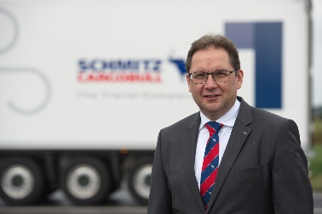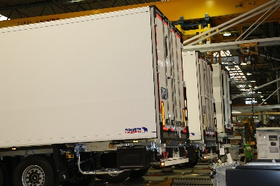
Bildunterschrift: 1. Stefan Kramer, Werksleiter Werk Vreden Schmitz Cargobull AG
2. Produktion Werk Vreden

2024-123

Über Schmitz Cargobull
Schmitz Cargobull ist führender Hersteller von Sattelaufliegern für temperierte Fracht, General Cargo und Schüttgüter in Europa und Vorreiter bei digitalen Lösungen für Trailer Services und verbesserte Konnektivität. Das Unternehmen stellt für den temperierten Güterverkehr zudem Transportkältemaschinen für Sattelkühlkoffer her. Mit einem ganzheitlichen Angebot von Finanzierung, Ersatzteilversorgung, Service-Verträgen, Telematiklösungen bis zum Gebrauchtfahrzeughandel unterstützt Schmitz Cargobull seine Kunden bei der Optimierung der Gesamtbetriebskosten (TCO) sowie der digitalen Transformation.
Schmitz Cargobull wurde 1892 im Münsterland (Deutschland) gegründet. Das familiengeführte Unternehmen produziert pro Jahr mit über 6.000 Mitarbeitern rund 60.000 Fahrzeuge und erwirtschaftete im Geschäftsjahr 2022/23 einen Umsatz von rund 2,6 Mrd. Euro. Das internationale Produktions-Netzwerk umfasst aktuell zehn Werke in Deutschland, Litauen, Spanien, England, Türkei, Slowakei sowie in Australien.

Das Schmitz Cargobull Presse-Team:
Anna Stuhlmeier +49 2558 81-1340 I anna.stuhlmeier@cargobull.com
Andrea Beckonert +49 2558 81-1321 I andrea.beckonert@cargobull.com
Silke Hesener +49 2558 81-1501 I silke.hesener@cargobull.com

